Git学习

Git创建版本库
mkdir learngit //新建一个名叫learngit的文件夹
cd learngit //进入learngit 文件夹
Pwd //获取当前路径

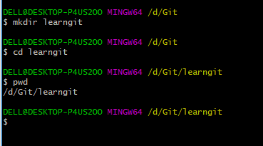

git init //初始化仓库

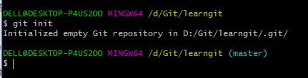

新建一个readme.txt 内容为
Git is a version control system.
Git is free software.

然后执行
git add readme.txt //添加文件
Git commit -m “wrote a readme file” //提交到仓库

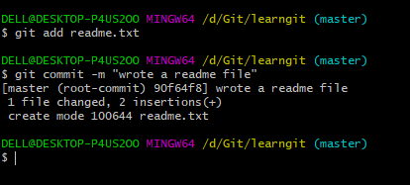

修改readme.txt内容为
Git is a version control system.
Git is free software distributed under the GPL.
然后执行
git add readme.txt
git commit -m "append GPL"

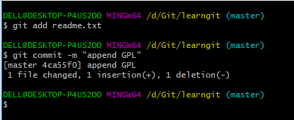
git status
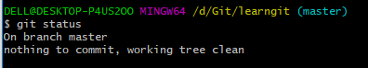
git log //命令显示从最近到最远的提交日志
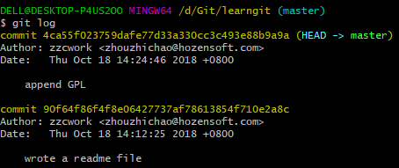
git log --pretty=oneline

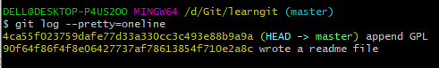

git reset --hard HEAD^ //版本回退到上个版本
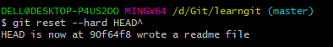
git reset --hard 4ca55
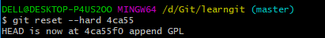
cat readme.txt
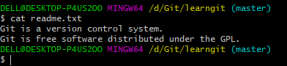
git reflog //查看每次命令
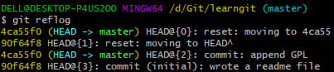

readme.txt加一行内容
新建一个License.txt 输入任意内容

git status
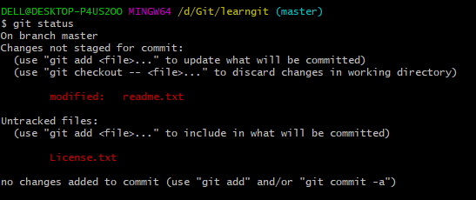

git add readme.txt
git add License.txt
git status
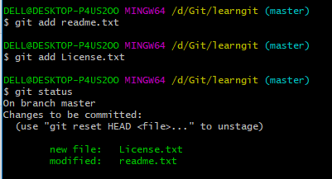

git commit -m “understand how stage works”
git status
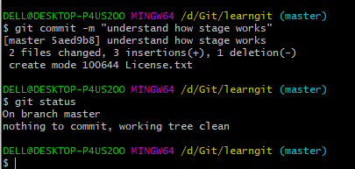

Readme.txt 新加一行内容
Git tracks changes.

git add readme.txt
Git status
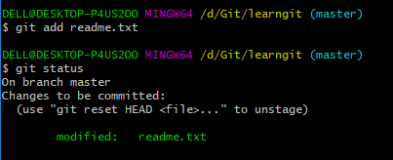

Readme.txt 新加一行内容
Git tracks changes of files.

git commit -m "git tracks changes"
git status
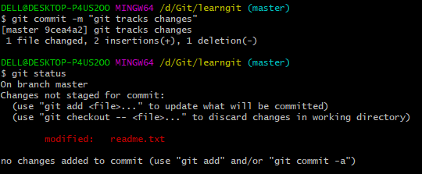

发现第二次的修改没有被提交

git diff HEAD -- readme.txt
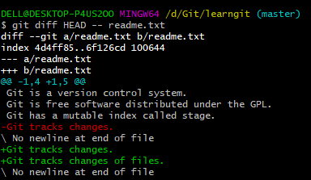

把第二次修改add并commit
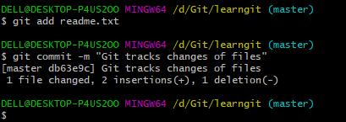

撤销修改
Readme.txt 新增一行
My stupid boss still prefers SVN.

还没提交
git status
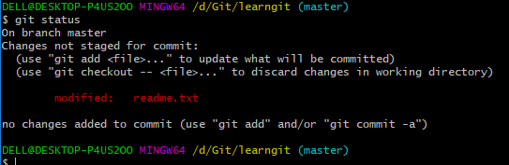

git checkout -- readme.txt //让文件回到最近一次add或commit时的状态

cat readme.txt //显示文件的内容
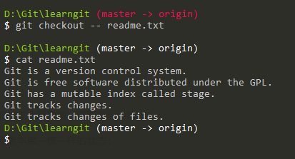

修改已经add到了暂存区
使用git status查看状态
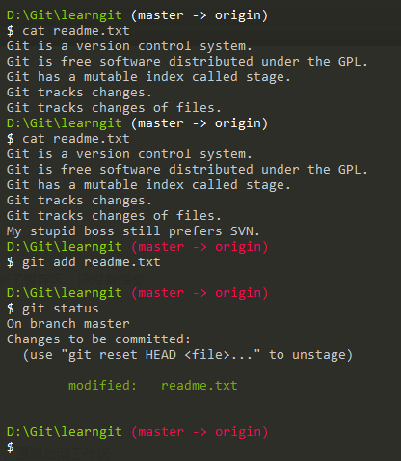

git reset HEAD <file> //撤销暂存区的修改，重新放回工作区
git status //查看工作区的状态 发现修改回到了add前的状态
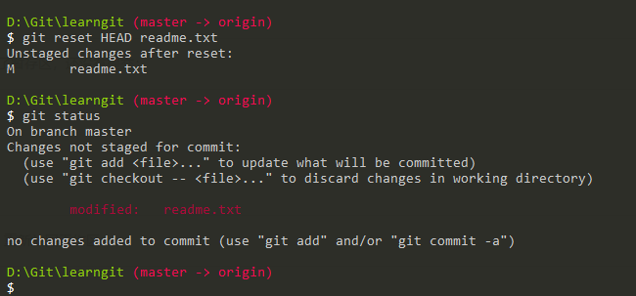
git reset //命令既可以回退版本，也可以把暂存区的修改回退到工作区。当我们用HEAD时，表示最新的版本。

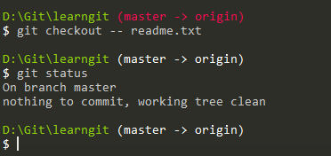
然后使用git checkout -- readme.txt命令丢弃工作区的修改

小结
又到了小结时间。
场景1：当你改乱了工作区某个文件的内容，想直接丢弃工作区的修改时，用命令git checkout -- file。
场景2：当你不但改乱了工作区某个文件的内容，还添加到了暂存区时，想丢弃修改，分两步，第一步用命令git reset HEAD <file>，就回到了场景1，第二步按场景1操作。
场景3：已经提交了不合适的修改到版本库时，想要撤销本次提交，参考版本回退一节，不过前提是没有推送到远程库。
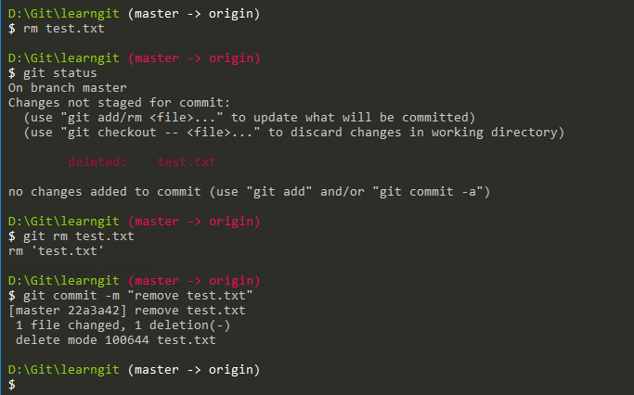
删除文件

查看版本日志
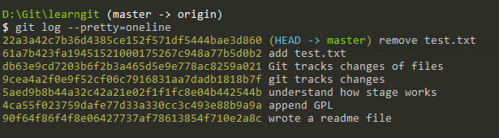
回到过去的版本
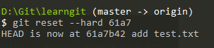
删除文件
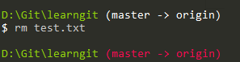
丢弃工作区的修改 //实质用版本库的版本替换工作区的版本
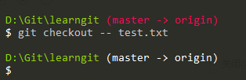

关联GitHub上的远程仓库 并上传所有文件（已经设置过ssh key）
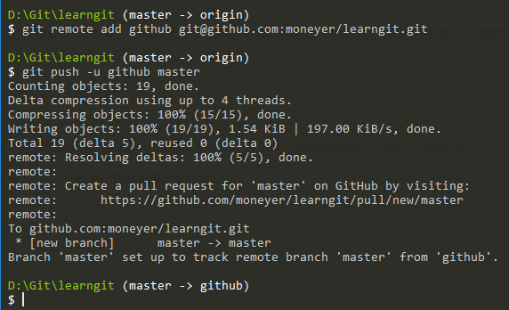

分支的创建
git checkout -b dev
git branch
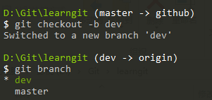

在readme.txt新加一行内容

add并commit
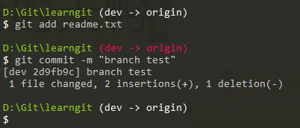

git checkout master //切换回master分支
cat readme.txt //查看readme文件发现修改消失了
git merge dev //把dev分支合并到master分支上
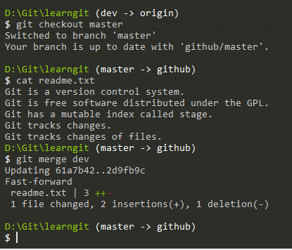
删除dev分支
git branch -d dev
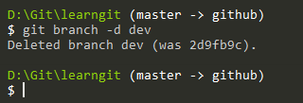
只剩master分支了
